Manual de Usuario
lrSimulator

Panel principal – Pestaña “Main”

Este panel refleja la identidad de la aplicación mediante su logo y su nombre. Conjuntamente se muestran cuatro botones que brindan la posibilidad de descargarse el manual de ayuda, crear un nuevo proyecto, guardar el modelo que se está construyendo o cargar un modelo salvado anteriormente y continuar con su desarrollo o ejecutar su simulación.
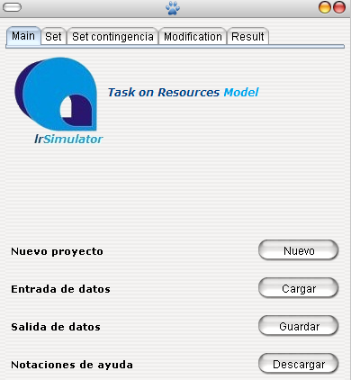
Figura 1: Panel principal.
Para la función de cargar un modelo salvado anteriormente se recuerda que debe seleccionarse, la carpeta con el nombre del proyecto, no un archivo especifico, sino que la carpeta con el nombre correspondiente. Esta razón es debido a que la aplicación guarda diferentes tipos de archivos dentro de tal carpeta necesarios para su cargado de forma eficiente. Al momento de guardar, simplemente debe elegirse una carpeta donde se lo desea almacenar y dentro de la misma se guardará una nueva carpeta con el nombre del archivo. Es importante remarcar que es necesario escribir el nombre deseado para el modelo en la pestaña “Set”, para su guardado correcto. En caso de que no pueda escribirse tal nombre es porque previamente se ha cargado un proyecto y el mismo ya posee identificación.

Panel de configuración de elementos – Pestaña “Set”

Esta sección ofrece la funcionalidad de la configuración de distintos elementos fundamentales para la futura simulación, tales como las tareas, los actores y los artefactos. Junto a ellos también se puede acceder a la creación de relaciones entre recursos (actores o artefactos), la incorporación de un nombre para el modelo, y en el sector inferior se muestran la cantidad creada de tareas, actores y artefactos hasta el momento. Finalmente en el extremo inferior, se puede ver el botón principal de la herramienta, que dará inicio a la simulación.
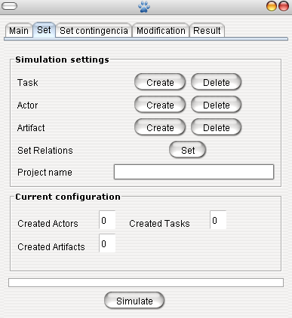
Figura 2: Panel configuración elementos.
Un consejo es crear inicialmente los actores y artefactos, ya que luego las tareas pueden tener una vinculacion con los mismos. Por tal razon, se recomienda crear primero los artefactos, luego los actores y por último las tareas. Para crear o borrar tales, los botones alineados con sus palabras mostrarán los paneles para realizar tales acciones.
A continuacion se observará el panel correspondiente a la creacion de artefactos. En tal se refleja un campo de texto donde se debe indicar la cantidad maxima de relaciones que puede tener dicho artefacto y una tabla donde setear diferentes propiedades que pueda tener el mismo, como Altura, Peso, etc. Un punto a resaltar es que se tome un estandar para escribir dichas propiedades para que a la hora de su comparación o filtrado el resultado sea satisfactorio. Un estandar puede ser escribir la primer letra del nombre de la propiedad(Key) con mayuscula y el resto con minuscula. Por ejemplo la propiedad “Nombre” y su valor(Value) correspondiente, de la misma forma, por ejemplo “Federico”.
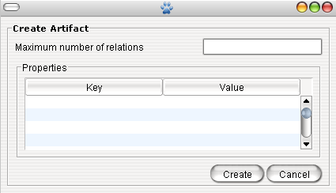
Figura 3: Panel creación artefacto.
Una vez creados los artefactos, se pueden crear los actores. El panel que se muestra para su creación es el siguiente. En donde se deberán completar un número mayor de campos que en el artefacto. En esta sección se deberán completar el número máximo de tareas y de relaciones que puede tener el actor, el algoritmo de planeamiento que tendrá el mismo para elegir las tareas a trabajar, la capacidad que el actor tendrá para resolver tareas (Capacidad de trabajo), el quantum (Tiempo límite que una tarea puede ejecutarse de corrido para que no haya envejecimiento), y por último al igual que con los artefactos el seteo de propiedades extras en la tabla de las mismas.
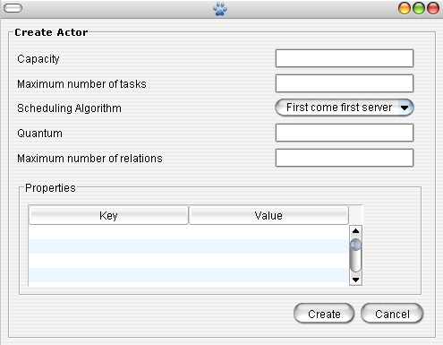
Figura 4: Panel creación actor.
Luego de haber creado tanto los artefactos, como los actores, es hora de crear las tareas. Al comienzo de ella, se deberá determinar el número de dificultad de resolución que posee tal tarea y la prioridad que tiene la misma y marcarla en sus campos.
Junto con esa acción, se deberá crear posteriormente un updater, correspondiente a la tarea. Este elemento se encarga de actualizar propiedades de algún recurso específico una vez que se concluye alguna tarea. Por ejemplo, si un actor está trabajando sobre un artefacto, incorporando nueva información en el mismo, una vez que se concluya tal trabajo quizás se deba actualizar/incorporar nuevas propiedades al documento u a otro recurso por ello existirá el updater.
Antes de comenzar a mostrar más en detalle la creación del mismo, hay que mencionar que se relaciona tal tarea con un filtro, “Task Filter”. Este será el encargado de determinar si se puede trabajar en la tarea, siempre y cuando se cumplan las condiciones señaladas por tal filtro.
Es importante resaltar que el uso de estos elementos, updater y filtro, es opcional pero se recomienda su uso para actualizar constantemente la información de los nodos del grafo de componentes, siempre y cuando se lo requiera. Estos elementos, junto a esta funcionalidad, fueron incorporadas para poseer una opción más a la hora de mantener una alta similitud con el comportamiento de una estructura laboral real.
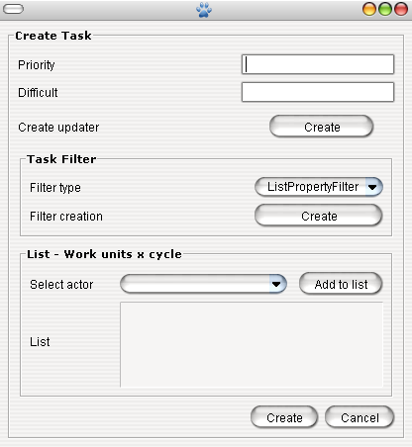
Figura 5: Panel creación tarea.
El último punto a completar en la creación de tareas, es el armado de listas de trabajadores para tareas. Para que no exista apropiación de actores con las mismas, otra representación que se utilizo fue que en una misma tarea puedan trabajar diferentes actores, por ello la sección inferior corresponde a la configuración del orden de trabajo y selección de actores de trabajo. En el sector de “List – Work units per cycle”, se seleccionarán los distintos actores que trabajaran en cada ciclo de la tarea que se está creando.
Introduciéndonos un poco más en detalle en la creación del elemento updater, existirán diferentes ventanas en las cuales deberemos introducir datos necesarios. Al comenzar con su creación, inicialmente se observará la ventana para incorporar un filtro y un update, actualización, relacionada al mismo. Con esto podremos crear la funcionalidad respecto a realizar una modificación determinada en el grafo, en caso de que se cumpla tal filtro relacionado.
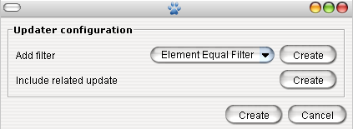
Figura 6: Panel creación Updater.

En la creación del filtro de acuerdo al tipo del mismo que se seleccione, se mostrarán habilitados diferentes campos en los cuales se deberán introducir los valores de comparación correspondientes. Por ejemplo, si se elige un filtro por posición laboral, se habilitará el campo correspondiente a “String/Value to compare”, donde el usuario deberá escribir la posición laboral. De acuerdo al mismo, los recursos que se correspondan con tal serán afectados por las modificaciones/actualizaciones relacionadas.
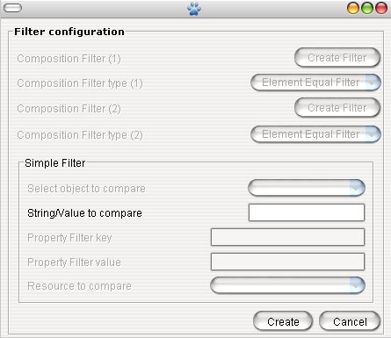
Figura 7: Panel creación filtro.

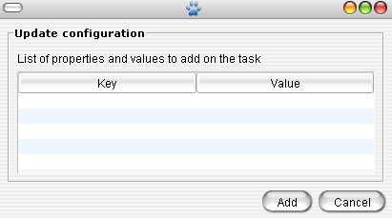
Figura 8: Panel configuración propiedades de actualización.

En caso de que se desee crear un filtro compuesto, la ventana a mostrarse será la siguiente. Donde se deberán crear los filtros componentes de tal filtro compuesto.
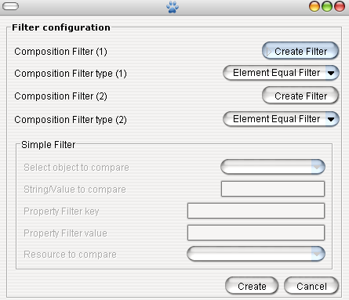
Figura 9: Panel creación filtro compuesto.
Por otro lado, relacionado con los recursos existe la opción de crear relaciones entre ellos. De manera que un recurso se pueda comunicar con otro para resolver alguna tarea, por ejemplo que un actor necesite de un artefacto específico para resolver x tarea. En el panel que se muestra a continuación se podrán seleccionar recursos para los cuales se pueda establecer una relación. En los combo boxes superiores se pueden seleccionar los recursos y luego establecer la relación pulsando el botón “Create relation”.
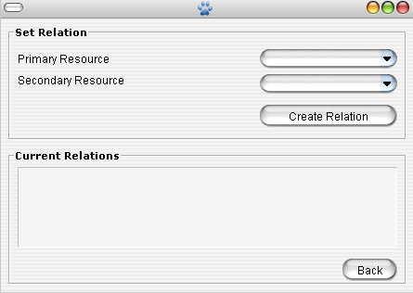
Figura 10: Panel de creación de relaciones de recursos.
En el panel administrador, de la pestaña “Set”, se pueden observar tanto botones de creación, como botones de eliminación de elementos. Si bien a continuación observaremos el panel correspondiente a la eliminación de una tarea, todos los paneles del conjunto perteneciente a la sección de eliminación se comportan de manera similar.
Como se puede observar existirá un combo box donde se seleccionará, de acuerdo a su identificador, la tarea a eliminar y luego pulsando el botón de “Delete”, se eliminara la misma. En caso de que sea un artefacto, o actor lo que se desee eliminar se mostrará un panel con comportamiento similar.

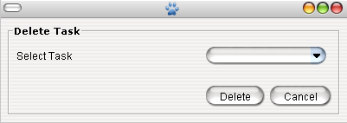
Figura 11: Panel de eliminación de tareas.

Panel tareas de contingencia – Pestaña “Set contingencia”

Este panel brinda la propiedad del seteo de tareas de contingencia en otras tareas creadas en la aplicación.
En el primer combo box “Main task”, se deberá seleccionar la tarea principal que tendrá como tarea de contingencia la seleccionada en el combo box inferior, “Contingency task”. Una vez seleccionadas ambas tareas, se podrá salvar tal relación en la herramienta pulsando el botón “Save”. Recordar que si no se crean tareas previamente, no se podrán observar elementos en los combo box respectivos.
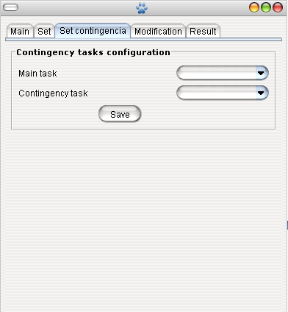
Figura 12: Panel de configuración de tareas de contingencia.

Panel de modificaciones - Pestaña “Modification”

La herramienta posee en esta sección la funcionalidad para poder cambiar alguna propiedad determinada con su valor, en un recurso específico ya incorporado a la aplicación y la posibilidad de eliminar una relación establecida anteriormente.
En la subsección superior, “Set resource property”, se deberá seleccionar el recurso a modificar, la propiedad a ser modificada y el valor que tendrá dicha propiedad. Luego simplemente pulsando sobre el botón “Make modification”, tal cambio será ejecutado.
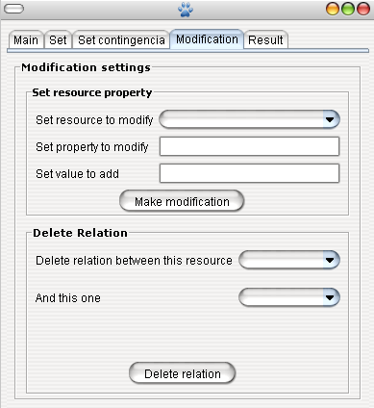
Figura 13: Panel de control de modificaciones en el grafo de elementos y relaciones.
Mientras que en la subsección inferior se podrán seleccionar dos recursos los cuales tengan una relación entre ellos, y eliminar tal relación pulsando el botón “Delete relation”. En caso de que se seleccionen dos recursos que no tengan una relación, no se eliminará tal porque la relación no existirá.

Panel de resultado – Pestaña “Result”

Esta última sección muestra los resultados y el balance obtenido luego de la simulación realizada, reflejando diferentes propiedades para poder evaluar la estructura establecida.
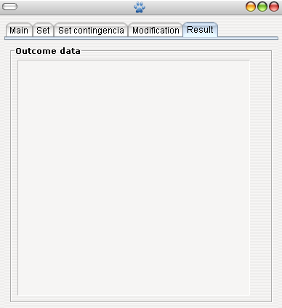
Figura 14: Panel de resultados.

